OŚRODEK ROZWOJU OSOBISTEGO I DUCHOWEGO „TU I TERAZ”
W NOWYM KAWKOWIE www.tuiteraz.eu

zaprasza 11 - 15 kwietnia 2018 na warsztat dla kobiet

„ŚWIĘTA LADACZNICA W TOBIE CZYLI POWRÓT DO BOSKIEJ SEKSUALNOŚCI”
PROWADZI: IZA CISEK – MALEC

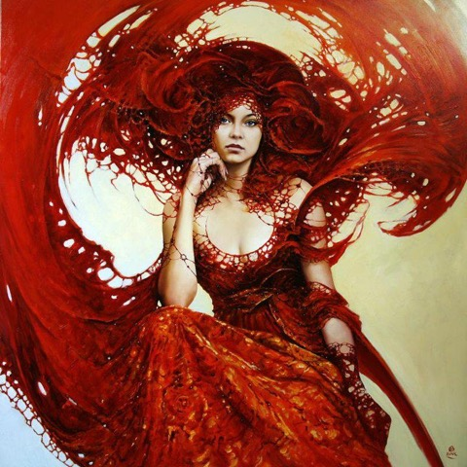

„Święta Ladacznica to archetypowy obraz kobiety, która osiągnęła głęboką unię z wewnętrzną boginią miłości. Przejawia się w ona w kobietach, które dzięki praktykom, rytuałom oraz własnemu rozwojowi psychicznemu świadomie poznają duchową stronę swego erotyzmu i przeżywają ją zgodnie z ich indywidualną sytuacją.
Święta Ladacznica jest „sama w sobie”, wolna od ograniczeń konwencji; przeżywa swoje życie w zgodzie z własnymi wyborami. Jej seksualność nie przejawia się w tym, że jest seksowna czy prowokująca w potocznym rozumieniu tych słów. Taka kobieta odczuwa specyficzną obecność w swoim wnętrzu, połączenie żywotności, radości i mądrości. Zamiast zachowywać się w sposób wyuczony pozwala, by ta jakość „wypływała” z jej wnętrza i emanowała na zewnątrz”.
(Izabela Cisek-Malec, „Święta Ladacznica w Tobie – podręcznik świętoszenia tylko dla kobiet”, książka w przygotowaniu)

Być może intryguje Cię tytuł mojego warsztatu. Określenie Święta Ladacznica dla niektórych stanowi paradoks – jak to, co seksualne, może sąsiadować z tym, co poświęcone jest Bogu czy bogom? W jaki sposób aspekty należące do sfery sacrum mają współistnieć z tymi z obszaru profanum? Podział na „świętą i kurwę”, „madonnę i ladacznicę”, „żonę i kochankę” pojawił się zaledwie kilka tysięcy lat temu, jednak w zbiorowej świadomości jest nadal obecny…

Żyjemy w kulturze, która od rozdzieliła ciało i seksualność od duchowości. Tymczasem
w głębi naszej psychiki, w naszej nieświadomości, przechowywane są dawne wzorce z czasów, kiedy seksualność była uświęcona. Te psychiczne wzorce i zarazem potężne wewnętrzne siły, które nami kierują, to archetypy. Są one uniwersalne dla ludzi na całym świecie i często nieświadomie dają o sobie znać. „Święta Ladacznica” to właśnie jeden z ważnych archetypów i wewnętrznych aspektów kobiecości. A zarazem Twoje wewnętrzne nierozdzielne połączenie pomiędzy erotyką i duchowością.

Kobieca cielesność, zmysłowość i seksualność zostały obarczone grzechem, poczuciem winy, wstydu i kojarzone są z nieczystością. A jeśli bywają „wyzwolone”, są często pozbawione duchowego wymiaru. Więc my będziemy odtwarzać to starożytne połączenie, prowadząc „wykopaliska duszy” a nawet łączyć te dwa aspekty w spójną całość, tak byś poczuła uświęcenie seksualności, jedność tego, co cielesne z tym, co duchowe. Wtedy możesz doświadczyć czysto kobiecej energii, która pozwoli Ci zakochać się we własnym ciele, energii, która krąży od stóp aż po czubek głowy!

Przekazy z „przestrzeni matriarchatu” – historycznej i mitologicznej, mogą być pomocne w rozwoju kobiet. Moje osobiste doświadczenie pokazuje, że kiedy kobiety zaczynają odzyskiwać swoje ciała i seksualność, stają się pełniejszymi i bardziej świadomymi swojego potencjału istotami. A w Świętej Ladacznicy rozpoznają archetypowy wzorzec, który od zamierzchłych czasów zamieszkuje ich psychikę. Uznany i przyjęty, przestaje w nieświadomy sposób wpływać na kobietę, przestaje nią zarządzać i żądać, by została albo Świętą, albo Ladacznicą. Pozwala na przyłączenie większego spektrum aspektów kobiecości, bycie i Świętą i Ladacznicą oraz radosne oraz swobodne czerpanie z potencjału całego spektrum tego continuum.

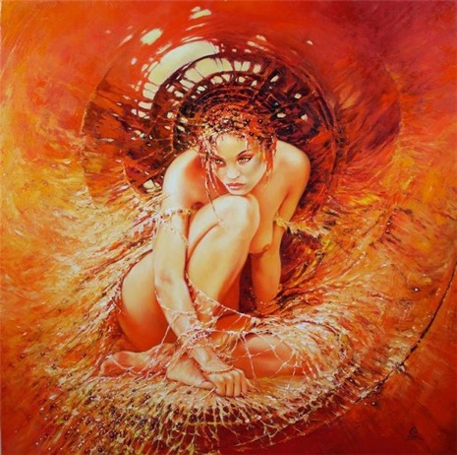

Co będziesz robić:
Doświadczysz pracy z granicami, dotykiem, nagością, ruchem, tańcem, energią seksualną
i rytuałem. Wspólnie będziemy przywoływać obrazy archetypowe, czyli pierwotne psychiczne wzorce zachowań, zamieszkujące nieświadome pokłady naszej psychiki. Spotkamy się w bezpiecznej i intymnej przestrzeni kobiecej grupy.

Co możesz zyskać:
* Rozpoznasz swoją wewnętrzną Strażniczkę Patriarchatu i obejmiesz tę część siebie;
* Przetransformujesz swoje przekonania na temat seksualności Twojego ciała;
* Aktywujesz stłumioną energię seksualną;
* Poznasz nowe jakości kobiecej słodyczy;
* Odkryjesz fascynujące sposoby celebrowania przyjemności;
* Doświadczysz uzdrawiającej siły frywolnego śmiechu;
* Być może także otworzysz Twoje ciało na błogość i rozkosz…

A wszystko po to, abyś stała się lubieżnie niewinną i wyuzdanie czystą, czyli Świętą Ladacznicą. I abyś mogła swobodnie kształtować swoje życie seksualne w zgodzie z tym, kim naprawdę jesteś! Oraz żeby określenie „boski seks” zyskało dla Ciebie nowe wymiary…

IZA CISEK
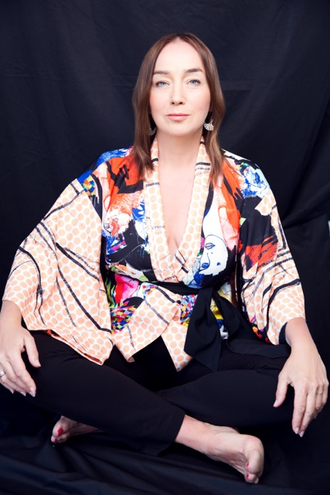
Izabela Cisek-Malec – Coacherka Ciała, nauczycielka świadomej seksualności, trenerka relacji intymnych, mentorka, dziennikarka, wykładowczyni. Posiadam rekomendację trenerską I stopnia Polskiego Towarzystwa Psychologicznego.
W pracy warsztatowej korzystam z metod i narzędzi
(m. innymi NVC), które poznałam w trzyletniej Szkole Trenerów Rozwoju Osobistego przy Dojrzewalni Róż oraz podczas rocznego kursu Ruchu Autentycznego (INSITUTE FOR INTEGRATIVE BODYWORK AND MOVEMENT THERAPY w Wielkiej Brytanii), a także w trakcie szkolenia dla Praktyków NLP. Zgłębiam neotantrę i tao seksualności, praktykując je od wielu lat. Ukończyłam „Clinical Sexology Live Training” oraz "Advanced Sexological Personal Exploration Xperience", szkolenia prowadzone przez Dr Patti Britton z San Franscisco, założycielkę SexCoachU, twórczynię integralnego coachingu seksualności (połączenia wiedzy medycznej z różnorodnymi programami rozwoju osobistego i duchowego). Ukończyłam studia w podyplomowym Studium Pomocy Psychologicznej w Dziedzinie Seksuologii na UAM w Poznaniu. Obecnie jestem w trakcie szkolenia I stopnia z psychoanalizy jungowskiej.
Najczęściej praktykuję techniki pracy z oddechem, ciałem, ruchem, świadomymi formami tańca oraz seksualności. Najbardziej interesuje mnie wspieranie innych w zaprzyjaźnianiu się ze swoim ciałem i zamieszkaniu w nim w pełni – powołałam do życia autorską metodę Coaching Ciała, która jest praktykowaniem uważnej obecności w ciele. Dzięki temu stworzona zostaje przestrzeń dla swobodnego przepływu życiodajnej i kreatywnej siły - energii seksualnej oraz dla przyjęcia przyjemności. Mój nowy projekt SENSualna SEKSualność to praktyki ucieleśniania seksualności poprzez oddech, budzenie zmysłów, pełen obecności dotyk oraz świadome zarządzanie energią seksualną.
W unikalny sposób łączę umiejętności psychospołeczne i narzędzia do pracy z ciałem z doświadczeniami pracy stylistki, doradczyni w kwestiach wizerunku, liderki – w moich projektach przewija się temat kobiecości, postrzegania własnego ciała, świadomego wywierania wpływu i uwodzenia. Od dziewięciu lat towarzyszę kobietom w odkrywaniu ich wewnętrznej siły i niepowtarzalnego piękna, prowadząc warsztaty i sesje indywidualne. Współpracuję z Dojrzewalnią Róż – prowadziłam roczne grupy rozwojowe oraz liczne warsztaty podczas warszawskich i krakowskich Festiwali Rozwojowych Dla Kobiet Progressteron. Stworzyłam autorskie programy długofalowej pracy z ciałem i seksualnością dla kobiet – roczne i półroczne grupy rozwojowe.Szkoliłam też kadrę menadżerską, przeprowadzając warsztaty biznesowe z obszaru komunikacji i budowania relacji w zespole, a także z przywództwa. Przeprowadziłam także mentoring z obszaru seksuologii dla studentów katowickiego oraz poznańskiego oddziału Uniwersytetu SWPS.
Wieloletnie doświadczenie i umiejętności dziennikarskie zdobywałam w licznych kobiecych magazynach m.in. w magazynie Twój Styl, Viva!, Moda, Pani, a doskonaliłam je na stanowisku zastępcy redaktor naczelnej tygodnika Gala. Jako stylistka współpracowałam z magazynami kobiecymi (Twój Styl, Glamour, Cosmopolitan, Wysokie Obcasy) stylizując do sesji zdjęciowych polskie gwiazdy. Przygotowałam dziesiątki pokazów mody. Projektowałam ręcznie wytwarzane buty na zamówienie projektantów mody (Ania Kuczyńska, Tomasz Ossoliński, Dawid Woliński). Pracowałam jako kostiumografka w filmach reklamowych
i fabularnych. Wykładałam modę na SWPS a także w Szkole Stylu z Elle Moniki Jaruzelskiej.
Od 2006 roku w swojej pracy dziennikarskiej zajęłam się tematyką rozwoju, jako autorka tekstów oraz redaktorka miesięcznika „Sens – Poradnika Psychologicznego”, dziennikarka „Pomocnika Psychologicznego Polityki” i miesięcznika Zwierciadło. Z pasją promowałam
i upowszechniałam wiedzę i narzędzia wspierające rozwój jako autorka magazynu „Coaching” i redaktor współprowadząca „endorfiny”, rozwojowego e-magazynu Dojrzewalni Róż.
Pełnymi garściami czerpię z mądrości dawnych przekazów z ich bogactwem mitów i symboli, które zamieszkują naszą nieświadomość. A ponieważ to, co nieświadome, zapisane jest w ciele, pracę z obrazami archetypowi bardzo często wykorzystuję w zgłębianiu aspektów kobiecej i męskiej seksualności. Pomagam kobietom, które chcą zadbać o relację z własnym ciałem, by mogły lepiej zarządzać swoją energią, także seksualną. Jak również tym, dla których ważna jest intymność z samą sobą i innymi oraz świadomie tworzone relacje intymne. Przede wszystkim wspieram osoby, które pragną ucieleśnić swoją seksualność. Pracuję pod superwizją. www.coachingciala.pl
Opinie uczestniczek znajdziesz tutaj: http://www.coachingciala.pl/opinie-uczestniczek
Jeśli zainteresował Cię ten temat, przeczytaj mój tekst o Świętej i o Ladacznicy czyli o tym jak powracam do integralności i wewnętrznej dziewiczości. Artykuł znajdziesz tu: http://www.coachingciala.pl/i-swieta-i-ladacznica-we-mnie/

Obrazy wykorzystane w ulotce autor: Karol Bąk

DATA: 11-15.IV.2018
ROZPOCZĘCIE: 11.IV o godz. 18 kolacją (środa)
ZAKOŃCZENIE: 15.IV o godz. 14 obiadem (niedziela)

MIEJSCE: Ośrodek Rozwoju Osobistego i Duchowego „Tu i Teraz”, Nowe Kawkowo

CENA WARSZTATU: 850 zł
(zapisy do 4 kwietnia 2018!)

CENA POBYTU: wyżywienie 70 zł dziennie (3 posiłki wegetariańskie)
noclegi – w zależności od standardu od 32 zł do 85 zł za noc;
ośrodek sprzedaje wyłącznie całe pakiety pobytowo/ żywieniowo/ warsztatowe

RABATY ZA WARSZTAT:
      - 100 zł dla osób, które wpłacą bezzwrotny zadatek (350 zł) do 11 stycznia 2018
      - 50 zł dla osób, które wpłaca bezzwrotny zadatek (350 zł) do 12 marca 2018

KONTAKT: www.tuiteraz.eu, kawkowo@tuiteraz.eu
biuro: 662759576
Jacek Towalski 602219382
Maja Wołosiewicz - Towalska 606994366

ZAPISY:
- Konieczna rejestracja mailowa na adres kawkowo@tuiteraz.eu (z podaniem imienia i nazwiska, numeru telefonu, daty i tytułu wydarzenia);
- Dopiero po otrzymaniu maila potwierdzającego i wyborze noclegu, prosimy o wpłatę zaliczki za pobyt oraz zadatku za warsztat (na dwa oddzielne konta) w ciągu tygodnia od zgłoszenia.
- Brak wpłaty zaliczki i zadatku w ciągu 7 dni anuluje rezerwację za warsztat i pobyt ! Prosimy nie wpłacać pieniędzy dopóki nie zostanie potwierdzone mailowo wpisanie na listę uczestników!
- Wpłata zaliczki jest równoznaczna z akceptacją regulaminu ośrodka (otrzymanego mailem po zgłoszeniu).
- Zaliczkę za pobyt w wysokości 200 zł prosimy wpłacać na konto Ośrodka Rozwoju Osobistego „Tu i Teraz” z podaniem imienia i nazwiska oraz opisem: „zaliczka za pobyt 11-15.IV.2018”.

Tu i Teraz Numer konta:
92 1020 3541 0000 5502 0206 3410
BANK PKO BP
Dla przelewów zagranicznych:
BIC (Swift): BPKOPLPW
IBAN: PL92 1020 3541 0000 5502 0206 3410
Zaliczka jest zwrotna tylko w ciągu dwóch tygodni od momentu wpłaty
na konto ośrodka!
W razie zwrotu zaliczki ośrodek potrąca 20 zł na opłaty manipulacyjne.
Zaliczka nie może być przełożona na inny warsztat.

- Zadatek bezzwrotny za warsztat w wysokosci 350 zł prosimy wpłacać na konto: Coaching Ciała Izabela Cisek-Malec z podaniem imienia i nazwiska oraz opisem: „Święta Ladacznica 11-15.IV.2018”.

Coaching Ciała Izabela Cisek-Malec
Nr konta: 93 1950 0001 2006 0010 7727 0001
IBAN: PL93 1950 0001 2006 0010 7727 0001

